Python HOWTOs 官方文档：Socket 编程
http://python.jobbole.com/81860/

摘要

几乎所有地方都用到了sockets，但它们可能是被严重误解的技术之一。本文是关于Sockets的概述。它并不是一篇教程——要让sockets运行起来，你仍旧需要做点工作。本文并没有涵盖全部的要点（而这样的要点有很多），但我希望它可以给你足够的背景知识，让你能像样地使用sockets。

Sockets

我只打算谈谈INET（比如IPv4）sockets，但是 99%使用中的sockets都是它。而且我只谈流（比如TCP）——除非你真的知道你在干什么（这样的话本HOWTO不适合你啦），使用流socket要比别的更稳定，性能更好。我将揭开socket是什么的神秘面纱、还有关于如何使用阻塞和非阻塞sockets的提示。但是，我会先从阻塞sockets开始谈起，在处理非阻塞sockets之前，你得知道它们（阻塞sockets）是如何工作的。

理解这些事情麻烦之一是，根据不同上下文，socket可以代表很多略有不同的东西。所以首先，咱们先区分一下“客户端”socket——会话的一个终端，和“服务器”socket，（服务器socket）更像一个接线员。客户端应用程序（比如说浏览器）只使用“客户端”sockets；web服务器在通信时使用“服务器”sockets和客户端sockets这两者。

历史

在各种各样的IPC里，sockets是目前最流行的。对于任意指定平台，可能有其他的IPC更快，但对跨平台通信而言，sockets是唯一的一个。

作为BSD风格的Unix的一部分，它们被创造于伯克利。它们像烈火般蔓延般在互联网上传播。因为——和INET的结合使得世界上任意机器通信变得难以置信地简单（至少跟其他方案比）。

创建一个socket

大体来讲，当你点击了把你带到这个页面的链接时，你的浏览器做了类似以下的事：



连接完成后，请求页面的文本时就可以使用sockets发送请求了。接着它读取响应，然后销毁。对，就是销毁。客户端sockets一般只用来做一次数据交换（或一个少量的有序的数据交换）。

web服务器那边更复杂些。首先，web服务器创建一个”服务器socket”：
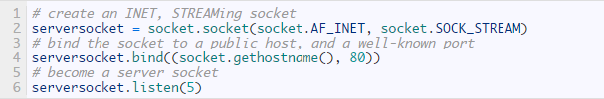

有几件事要注意：我们使用socket.gethostname()，这样外面就能访问到socket了。如果我们用的是s.bind(('localhost', 80)) 或 s.bind('127.0.0.1', 80)，我们仍然得到一个“服务器”socket，但它只能在同一台机器上访问它了。s.bind(('', 80))意味着socket可以被这台机器拥有的任意地址访问。

第二个要注意的是：小数值的端口号一般留给“众所周知”的服务（HTTP, SNMP等）。如果你随便玩玩，用一个更好的大数值吧（4位）。

最后，传给listen的参数告诉socket库，在拒绝外面的连接之前，我们想让它最多有5个连接请求（通常最多就这么大）队列。如果后面的代码写得正确，应该就够了。

现在我们有了「服务器」socket了，监听在80端口，我们可以进入web服务器主循环了：
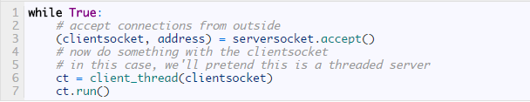

实际上在这个循环里有3种通用做法 —— 分发一个线程来处理clientsocket，创建一个新进程来处理clientsocket，或者重构本应用，使用非阻塞sockets，然后用select多路复用”服务器”socket和活动的clientsockets。以后再详细说这个。现在要理解一个要点：“服务器”socket只做这件事。它不发送任何数据。也不接收任何数据。它只生产客户端sockets。每当别的客户端socket使用connect()连接我们绑定的主机和端口时，都会生成一个clientsocket。一生成clientsocket，我们就返回去监听更多的连接。两个”客户端”总是可以通信—— 它们用的动态分配的端口会在通信结束时被回收掉。

进程间通信（IPC）

如果你需要在同一台机器上快速地进程间通信，你应该看一下管道或者共享内存。如果你确实想用AF_INET sockets，那就把”服务器”socket绑定到’localhost’。在大多数平台上，这么做会绕过很多网络层，从而变快很多。

参见：multiprocessing
https://docs.python.org/3.4/library/multiprocessing.html#module-multiprocessing
把跨平台进程间通信封装成了更高级别的API。

使用Socket

首先要注意到的事情是，web浏览器的”客户端”socket和web服务器的”客户端”socket是同一个东西。也就是说，这是一个对等网络（p2p）通信。或者换句话说，作为一个设计者，你必须决定通信的规则。通常，连接socket通过发送请求或登录来启动通信。但这是你设计的 —— 不是sockets的规定。

目前通信有两套动作可用。你可以使用send和recv，或者把客户端socket转成类似文件的东西，然后使用read和write。Java给它的socket提供的就是后一种方式。在这我不打算讲它，但是要提醒你，你需要对sockets使用flush。sockets带有是缓冲的”文件”，一个常见的错误就是写入了一些东西，然后去读取响应。但是如果没有flush，你可能要永远地等下去了，因为请求可能还在输出缓冲里。

现在咱们看看sockets的主要难点吧 —— 网络缓冲的send和recv操作。它们并不一定处理你传递给它们（或期望从其得到）的所有的字节，因为它们的注意力主要集中在处理网络缓冲。通常，当分配的网络缓冲被填充（send）了或空（recv）了，它们就会返回。告诉你处理了多少字节。当消息被完全处理后你需要再次调用它们。

当recv返回0字节时，意味着另一端已经关闭（或者正在关闭）了连接。从这个连接上你再也接收不到数据了。但你可能可以成功发送数据；等下我会详细讲这点。

像HTTP这样的协议每次传输都只使用一个socket。客户端发送请求，然后读取回复。就这样。然后丢弃socket。就是说客户端接收到0字节就知道回复结束了。

但是，如果你打算在以后的传输中重用socket，你就得知道scoket里是没有EOT的。我再重复一遍：如果socket send或recv返回0字节，那这个连接就断开了。如果连接没有断开，就会永远的等下去，因为socket不会告诉你没有东西可读（目前）。现在如果你多想一下，你就会发现一个基本的事实：消息必须是固定长度的（呸），或带分隔符的（耸肩），或指示长度（好多啦），或者当连接关闭时结束。任你选择，（但有的方式比别的好）。

假设你不想关闭连接，最简单的解决方案是使用固定长度的消息：
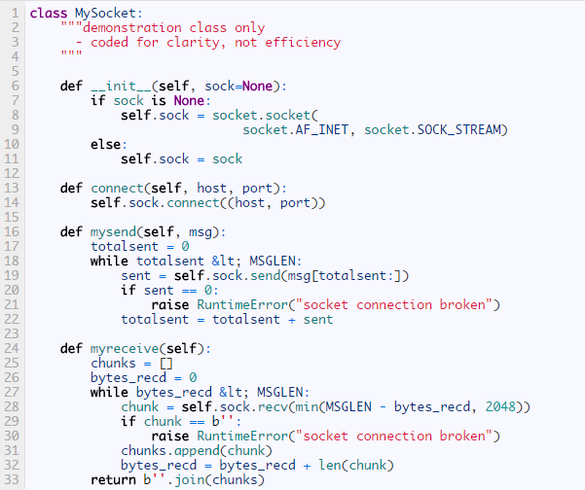

这里的发送代码适用于任何消息模式 —— 使用Python发送字符串，可以使用len()来判断字符串长度（甚至当字符串包含字符时）。多数情况下接收代码比较复杂。（使用C的话，不会太坏，除了当消息包含时你不能使用strlen）

最简单的改进是让消息的第一个字符表示消息类型，并让类型来决定长度。现在你需要进行两次recv了 —— 首先(至少)要获取第一个字符，这样你就能知道长度了，然后循环获取剩下的。如果你打算使用分隔符，就得使用一个大小任意的块来接收数据，（4096或8192通常比较适合网络缓冲大小），然后从接收到的数据里搜索分隔符。

有个麻烦的事要注意：如果你的通信协议允许连续发送多个消息（不需要某种回复），然后传任意大的块给recv，你可能会读到下一个消息的头。你必须把它先存起来，直到需要用到它的时候再使用。

在消息前加个表示它的长度（就是说，5个数字类型的字符）的前缀更复杂些，因为（信不信由你）一次recv可能不能全部读够5字符。在测试时，你可能能侥幸避免；但在网络繁忙时，你的代码很快就会挂掉，除非你使用两个recv循环 —— 第一个用来决定长度，第二个读取消息的数据部分。好“恶心”。同样“恶心”的是，你会发现send也不能一次性解决。尽管你已经读了本文，最后还会在这上面栽跟头的。

为了节省篇幅，塑造你的人格，（并且保持我自己的竞争地位），这些改进会作为练习留给读者解决。让我们继续。

二进制数据

完全可以通过socket发送二进制数据。主要的问题在于，不是所有的机器都使用相同的二进制格式。举个例子，摩托罗拉的芯片使用两个十六进制字节00 01来表示16位的整数1。然而，英特尔和DEC，字节就反过来了 —— 同样是1就用01 00表示。socket库必须调用ntohl, htonl, ntohs, htons把转换16和32位整数。这里的”n”表示网络，”h”表示主机，”s”表示短整型，”l”表示长整型。当网络字节序和主机字节序相同时，它们什么也不做，否则，它们就相应的交换字节。

对于现如今的32位机器，使用ascii表示二进制数据通常比二进制表示法要小。这是因为在数据传输的大量时间里，数据流的内容要么是0，要么是1。用字符表示“0”需要两个字节，而用二进制表示要4个字节。当然，这种情况对于固定长度的消息并不适用。所以在选择数据表示法时一定要好好考虑.

断开连接

严格来说，在关闭socket之前，你应该先shutdown它。shutdown就是给另一端的socket一个通知。它可以表示“我不会再发送数据啦，但我还在接收呢”，或者“我不在接收啦，解放啦！”，取决于传递给它的参数。然而，大多数socket库，对程序员忽略这个礼节已经很习惯了，通常close就跟先shutdown(); close()一样。所以，在大多数情况下，一个明确的shutdown就不需要了。

有效的使用shutdown的一种方式是在类HTTP通信中。客户端发送一个请求，然后调用shutdown(1)。这样就告诉服务器“这个客户端已经发送结束了，但还在接收呢。”了。服务器可以通过接收到0字节来判断“EOF”。它（服务器）就可以认为它（客户端）已经完成了请求。然后服务器发送一个回复。如果成功发送完成后，客户端实际上仍然在接收。

Python把这个自动shutdown的传统更进一步，也就是说，当一个socket被垃圾回收时，如果需要，它会自动close。但依赖这个是个非常坏的习惯。如果socket没有调用close就消失了，另一端的socket就会一直挂起，它会认为你只是变慢了而已。当结束时请close掉socket。

当sockets挂掉的时候

可能使用阻塞socket最坏的事就是遇到另一端的socket挂了（没有调用close）。你的socket就很可能被挂起。TCP是可靠的协议，它会等待很久，直到放弃了这个连接。如果你是使用线程，整个线程就死了。你帮不了什么忙。只要你没有做什么蠢事，比如在阻塞读的时候锁，线程就不会消耗太多的资源。不要尝试去杀死线程——部分原因是，线程比进程高效，线程避免了分配自动回收的资源的开销。换句话说，如果你设法去结束线程，你的整个进程可能会被弄糟。

非阻塞socket

如果你已经理解了前面说的，你就知道了使用socket的原理。你还是以非常相似的方式去调用相同的函数。事实上，if you do it right, your app will be almost inside-out.

在Python里，要用socket.setblocking(0)来设置非阻塞。在C里，更复杂了，（首先，你要从BSD风格的O_NONBLOCK和几乎难以分辨的Posix风格的O_NDELAY选择，O_NDELAY跟TCP_NODELAY完全不同），但它的原理一致。你要在创建socket之后，使用之前做这件事。（实际上，如果你已经抓狂了，你可以转回去再看看。）

主要的区别是，send, recv, connect和accept会在未完成前返回。你（当然）有很多选择。你可以检查返回值和错误码，一般这样做会让你抓狂的。不信你找个时间试试。你的应用会变得越来越臃肿，bug不断，还浪费CPU。所以，咱们跳过这个愚蠢的方案用正确的吧。

那就是用select。

在C里，使用select相当复杂。在Python里，它是块甜点，但它跟C版本的很像，如果你理解了Python里的select，在C里你也不会有太大困难:
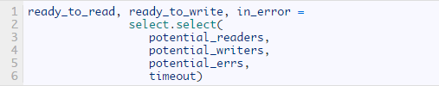

传给select三个列表：第一个包含你想要读的所有socket；第二个包含你想要写的所有socket；最后一个（通常置空）包含那些你想要检查错误的socket。应当注意，一个socket可以在多个列表里。select调用是阻塞的，但可以给它一个超时设置。一般明智的做法是——给它一个合理长的超时时间（比如一分钟），除非有个更好的原因让你不这样做。

在返回值里，就能取到三个列表啦。它们包含了确实可读，可写和出错的socket。每一个列表（可能为空）都是相应传入的列表的子集。

如果有个socket在输出的可读列表中，你几乎可以肯定对这个socket调用recv会返回些东西。同理可证可写列表可以send些东西。也许不能recv或send你想要的全部，但聊胜于无。（实际上，任何正常的socket将作为可写的socket被返回——这只表示出口网络缓冲空间是可用的。）

如果你有一个“服务器”socket，把它放入可能可读列表里。如果返回的可读列表中有它，accept（几乎必然）可成功调用。如果你创建了一个连接别人的新的socket，把它放入可能可写列表里，如果它在可写列表里出现了，表示它已经连接上了。

实际上，select对于阻塞socket也很方便好用。它是判断是否阻塞的一种方式——socket会在缓冲里有数据时返回可读。然而，这并不能解决这个问题：判断另一端是否完成，或忙于处理别的事。

可移植警告：在Unix上，select能处理socket和file。在Windows上不要尝试这个。在Windows上，select只能处理socket。另外说下在C里，很多socket高级选项在Windows上是有区别的。事实上，在Windows上，我通常使用线程处理socket（它工作得非常，非常好）。

